三角函数的概念

一、基本概念及相关知识点：
1、任意角：角的形成，角的始边,终边，顶点．
2、正角；负角；零角.
3、终边相同的角：
与α角终边相同的角的集合，连同α角在内（而且只有这样的角），可以记为{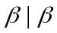＝k·360°＋α，k∈Z}．
4、象限角：（顶点在原点，始边与x轴重合，终边落在。。。）
5、区间角、区间角的集合： 角的量数在某个确定的区间内（上），这角就叫做某确定区间的角．由若干个区间构成的集合称为区间角的集合．
6．角度制：
7．弧度制：
8、弧度换成角度公式：
1弧度＝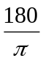°≈57.30°=57°18ˊ．
9、角度换成弧度公式：
1°＝≈0.01745
10、弧长公式：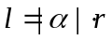
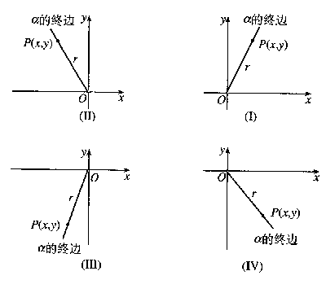
扇形面积公式：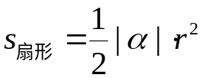
11、单位圆
12、三角函数以及三角函数线：（六种三角函数的定义）
13、三角函数在各象限的符号：
14、同角三角函数的基本关系式：（三组八式）
15、诱导公式：把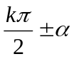的三角函数化成的三角函数，概括为：
“奇变偶不变，符号看象限”

- 基本训练
  - ①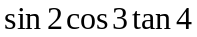 0，（填“>”“<”或“=”）
②确定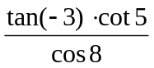的符号 ③确定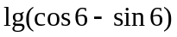的符号
④已知终边过点P（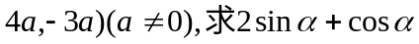的值。
⑤已知（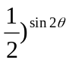<1，则是（ ）
（A）第一或第二象限角 （B）第二或第四象限角
（C）第一或第三象限角 （D）第二或第三象限角
    - 锐角满足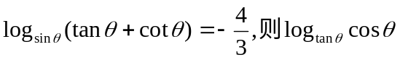=
    - 设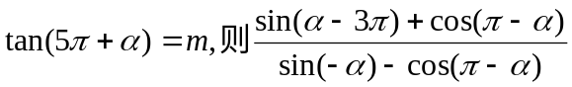= 。
    - ①已知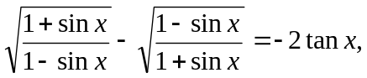试确定x的取值范围。
②如果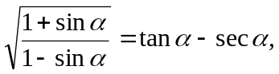则角的范围是（ ）
A、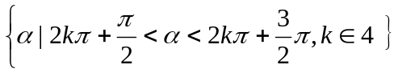 B、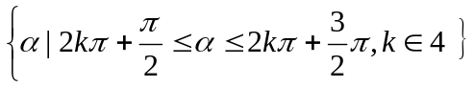
C、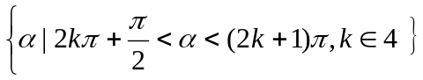 D、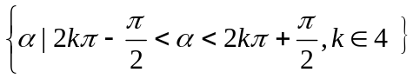
- 例题选讲
- 设P (－3t，－4t )是角终边上不同于原点的一点，求角的各三角函数值．

- 若α是第一象限的角， 则α/2是第 象限的角.

- ①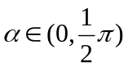，求证：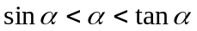
②求证：若为锐角，则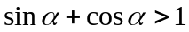
③已知函数，其中a、b、、都是非零点数且满足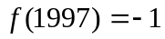，则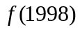等于 。
④若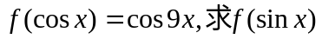的表达式
⑤设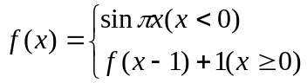 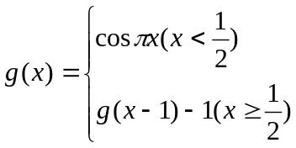
求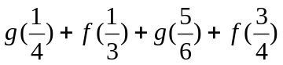
⑥已知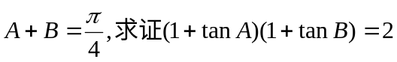
⑦求的值。

- (1) 已知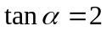，求2sin²－sin· cos α＋cos² α的值．
(2) 已知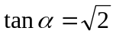，求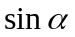，的值．
(3) 已知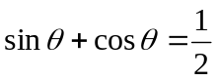，求cos ⁴θ＋sin⁴θ的值．

- 已知sin α、cos α是方程x²＋px＋p＋1= 0的两根，求实数p的值．

- 函数f (x) 满足f (cos x) = cos 5 x，求：
(1) 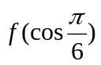； (2)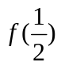； (3) 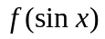．

- 已知tan x = m，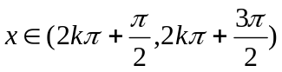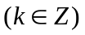，求sin x的值．

- 试证明，对一切x∈R都有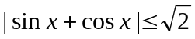，当且仅当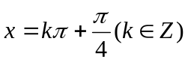时等号成立．

- (1) 求函数y = sin x＋cos x＋sinx· cos x的最大值和最小值．
(2) 求y=sin²x+2sinxcosx+3cos²x的最小值.

- ①扇形的周长为定值l，该扇形具有怎样的中心角时面积最大；
②已知扇形的周长为20cm，问扇形的圆心角2为何值时扇形的面积S最大，并求出S的最大值。

- ① 已知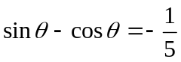，求（1）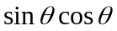 （2）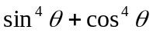
② 已知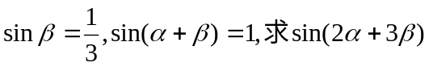的值。
③已知且

